Mandens kønsorganer
(Materiale: Modeller af mandens kønsorganer)
Undersøg modellerne og find nedenstående strukturer. Beskriv kort deres funktion og besvar spørgsmålene. Præsentér for en gruppe der har arbejdet med modsatte køn og lav tjekspørgsmål/quiz. Mandens kønsorganer i tværsnit.
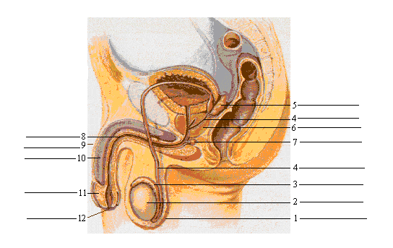
Sæt navn på de nummererede strukturer:
struktur | funktion
testikel
bitestikel
sædleder
Blærehalskirtel/ prostata
urinrør
penis
Sædblære
Cowperske kirtel

Spørgsmål:

- Hvorfor er testiklerne anbragt i pungen og ikke i bughulen, hvor de er mindre udsat for stød etc.?
- Hvordan er testiklen opbygget indvendigt?
- Beskriv opbygningen af en sædcelle.
- Hvilket hormon produceres i testiklerne?
Kvindens kønsorganer

Materiale: Model af kvindens kønsorganer

Undersøg modellerne og find nedenstående strukturer. Beskriv kort deres funktion og besvar spørgsmålene. Præsentér for en gruppe der har arbejdet med modsatte køn og lav tjekspørgsmål/quiz.
Kvindens kønsorganer i tværsnit.
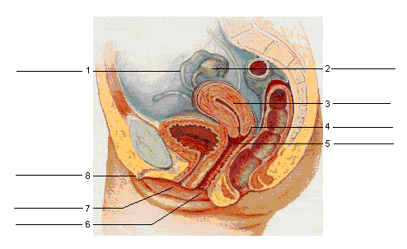
Sæt navn på de nummererede strukturer:
struktur | funktion
æggestok
æggeleder

livmoder
skede
kønslæber
Klitoris

Spørgsmål:

- Hvorfor er livmoderen omgivet af et muskellag?
- Hvordan holdes surhedsgraden (pH) i skeden lav og hvad er fordelen ved dette?
- Hvilke strukturer findes i æggestokken?
- Hvilke hormoner produceres i æggestokken?
Oversigt over kønsorganer og kønskarakterer

